
Tartu Vallavalitus
75006486
Kaiavere järvele Ujumissilla rajamine
Tehniline kirjeldus
- Üldosa
  - Tellija: Tartu Vallavalitsus, Haava tn 6, Kõrveküla alevik, Tartu vald, 60512.
  - Kaiavere järve äärde avaliku supluskoha rajamine on Tartu valla 2026. aasta kaasava eelarve teise koha saanud ettepanek.
  - Eesmärk: rajada Tartu vallas Kaiavere järve äärde ujuvsild, millega parandatakse piirkonna suplusvõimalusi ja tagatakse turvaline ligipääs veekogule.
  - Rahastajad: Tartu Vallavalitsus.
- Ujuvsilla ligikaudne asukoht (täpsustatakse enne paigaldamist)
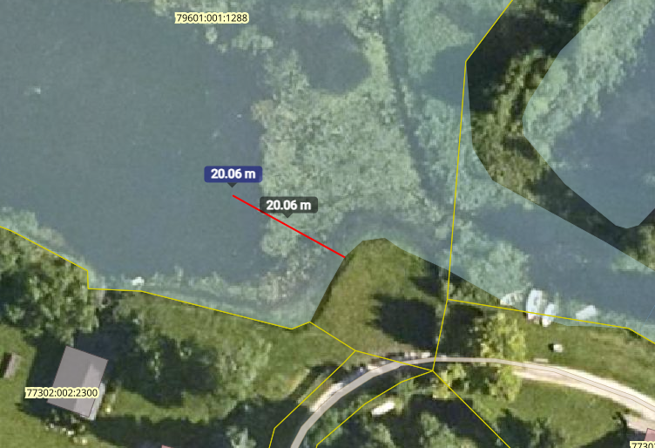
- Lähteülesanne
  - Tööde teostamisel rajatakse siseveekogule ujuvsild kogupikkusega 20 meetrit:
    - Käigutee laius 2,0m
    - Ujuvplatvorm laiusega 3m ja pikkusega 5m
  - Ujuvsild peab olema varustatud ülestõstetava roostevabast terasest redeliga, käetoega ja päästerõnga komplektiga. Redel peab olema ohutult kinnitatud ning võimaldama mugavat vette minekut ja veest väljumist.
  - Ujuvsild peab olema stabiilse ja vastupidava konstruktsiooniga ning sobima kasutamiseks Eesti ilmastikutingimustes ja mageveekogus.
  - Ujuvsilla käigupind peab olema kaetud puidust laudisega. Kasutatav puit peab olema ilmastiku- ja niiskuskindel, sobima välitingimustesse ning tagama ohutu ja võimalikult libisemiskindla liikumise.
  - Ujuvsilla konstruktsioon ja ujuvelemendid peavad tagama piisava kandevõime, stabiilsuse ning ohutu kasutamise. Ujuvelementide materjali ja tehnilise lahenduse valib töövõtja, lähtudes rajatise mõõtmetest, kasutusotstarbest ning Keskkonnaameti seatud tingimustest ja nõuetest.
  - Ujuvsild peab olema varustatud vette laskumise ja veest väljumise redeliga. Redel peab olema valmistatud korrosioonikindlast materjalist, olema ohutult kinnitatud ning võimaldama mugavat vette minekut ja veest väljumist.
  - Ujuvsild peab olema varustatud nõuetekohase kinnitussüsteemiga, mis tagab rajatise püsimise ettenähtud asukohas ning arvestab veetaseme kõikumise ja ilmastikutingimustega.
  - Töövõtja peab tagama kõigi ujuvsilla rajamiseks vajalike materjalide, konstruktsioonielementide, kinnitusvahendite ja lisaseadmete tarne ning paigalduse.
  - Tööde mahtu kuuluvad ujuvsilla tehnilise lahenduse koostamine, valmistamine, transport objektile, montaaž, ankurdus, paigaldamine ning kasutusvalmis rajatise üleandmine tellijale.
  - Pakutav lahendus peab olema vastupidav, vähese hooldusvajadusega ning võimaldama rajatise pikaajalist kasutamist. Töövõtja peab kirjeldama ujuvsilla hooldusvajadust ja talvise kasutamise tingimusi.
  - Pakkujal on soovitatav tutvuda objektiga kohapeal enne pakkumuse esitamist. Hiljem ilmnevaid puudusi, mis oleks olnud tuvastatavad objekti eelneval ülevaatusel, ei arvestata ning need jäävad pakkuja vastutusele.
- Tööde teostamise tähtaeg:
  - Lepingu täitmist alustatakse koheselt pärast lepingu sõlmimist.
  - Lepingu lõpptähtaeg on 30.06.2027, s.h tuleb kinni pidada järgmistest vahetähtaegadest:
    - Lepinguliste tööde üleandmise tähtaeg on 28.05.2027.
- Garantii
  - Pakkuja annab tarnitud ja paigaldatud ujuvsillale ning teostatud töödele üldise garantii kestusega vähemalt 3 aastat alates ujuvsilla tellijale üleandmisest. Garantiiperiood peab sisaldama ujuvsilla korralist hooldust vähemalt 2 korda aastas (kevadel ja sügisel), sealhulgas:
    - ujuvsilla kandekonstruktsiooni, ujukite ja ühenduskohtade kontroll;
    - ankurdussüsteemi, trosside, kettide ja kinnitusdetailide kontroll ning vajaduse korral järelpingutamine ja reguleerimine;
    - ujuvsilla ühendussõlmede ja liigendite kontroll ning vajaduse korral reguleerimine;
    - sillateki, piirete ja muude konstruktsioonielementide seisukorra kontroll ning vajaduse korral parandamine;
    - lahtiste kinnitusdetailide pingutamine ja garantiiga hõlmatud kahjustatud või defektsete osade asendamine.
  - Materjalide garantiiaeg:
    - 10 aastat: alumiiniumist kandekonstruktsioonid ja detailid, HDPE-materjalist ujukid ning muud HDPE-konstruktsioonielemendid, sealhulgas nende materjali- ja tootmisdefektid;
    - 5 aastat: kuumtsingitud ja roostevabast terasest konstruktsioonielemendid, ankurdussüsteemi metallosad, ühendussõlmed, liigendid ja kinnitusdetailid, sealhulgas nende materjali- ja tootmisdefektid;
    - 3 aastat: puidust sillatekk, piirded ja muud puitdetailid, sealhulgas nende materjali- ja tootmisdefektid.
- Keskkonnaameti tingimused tööde teostajale
  - Ujuvsild peab kasutusotstarbe tõttu asuma veealal.
  - Ujuvsilla kaldale, antud juhul mineraalmaale, ulatav osa tohib olla minimaalse vajaliku pikkusega, võimaldades kaldalt ohutult ujuvsillale liikumist.
  - Keskkonnaamet on seisukohal, et antud juhul on õiguspärane ujuvsilla rajamine nt vaiadega kalda külge, kuid mineraalmaale ehituskeeluvööndis tohib sild ulatuda minimaalselt, s.t kuni paari meetri ulatuses.
  - Kalda eripärast (reljeefsus, ajutine liigniiskus) tulenevad liikumist hõlbustavad rajatised, nagu laudteed või trepid, ei ole oma olemuselt paadisilla osad ning neile kehtib kalda ehituskeeld.
  - Kui tahkeid aineid on vaja uputada üle 5 m3, siis on vaja taotleda vesikeskkonnariskiga tegevuseks registreering.
  - Kasutada tuleb ainult töökorras tehnikat, keelatud on kütte- ja määrdeainete sattumine vette ja pinnasesse. Avarii ja reostuse tekkimisel tuleb operatiivselt reostuse edasine levik tõkestada, reostus likvideerida ning teavitada sellest esimesel võimalusel Keskkonnaametit.
  - Prahi veekogusse sattumisel tuleb see koheselt eemaldada. Tekkivad jäätmed tuleb käidelda vastavalt jäätmeseaduse nõuetele.
  - Tööde tegemisel tuleb vältida vee-elustiku kahjustamist.
  - Töid teostada lähtudes põhimõttest, mida lühema ajaga töid ellu viiakse, seda lühemalt mõjutab see vee-elustikku.
  - Tööde tegemisel ei tohi kahjustada pinnast, muuta kaldajoont ning tekitada erosiooniohtu.
  - Veekeskkonnariskiga tegevuse registreering ei anna õigust ehitamiseks ega ehitise kasutamiseks.
  - Tööde järgselt tuleb kogu tööpiirkond korrastada.
- Nõuded pakkumusele
  - Juhul kui riigihanke alusdokumentide erinevate osade vahel on vastuolu(si)d, või võimaldavad mitmesugust tõlgendust, palume hankemenetluse käigus esitada Hankijale küsimused selgituste saamiseks riigihangete registri kaudu.
  - Pakkumuses tuleb arvestada nende tööde teostamisega, mis ei ole hankedokumentides otseselt kirjeldatud, kuid tulenevad kehtivatest õigusaktidest, tehnilistest normidest, standarditest ja vastavate ametkondade nõuetest (näiteks Keskkonnaamet vms). Pakkuja peab arvestama, et eelnimetatud ametkonnad võivad tööde käigus või tööde vastuvõtmisel esitada täiendavaid nõudeid.
  - Pakkuja peab olema võtnud arvesse kõik nõudmised ja kohustused ning need kajastuvad tema poolt Pakkumuse maksumuse vormi kantud summas. Seega peab summa sisaldama kõiki lepingu nõuetekohaseks täitmiseks vajalikke, kuid kirjeldamata tegevusi ja riske, mis on vajalikud tööde teostamiseks ja lõpetamiseks.
  - Kõik Pakkuja vead, esitatud pakkumuse maksumuses arvestamata jäänud tööd ja kulutused on Pakkuja risk ja Hankija poolt täiendavalt ei kompenseerita.
  - Töövõtja peab viivitamatult teatama Tellijale selliste asjaolude ilmnemisest, millised takistavad tööde teostamist või muude lepingu eesmärgi täitmisega seotud tööde ja toimingute alustamist, teostamist või lõpetamist.
  - Iga viidet, mille hankija teeb hanke alusdokumentides ja selle lisades mõnele RHS § 88 lõikes 2 nimetatud alusele kui pakkumuse tehnilisele kirjeldusele vastavuse kriteeriumile, tuleb tõlgendada selliselt, et see on täiendatud märkega „või sellega samaväärne“.
  - Iga viidet, mille hankija teeb hanke alusdokumentides või selle lisades kindlale registrile või õigusaktist tulenevale siseriiklikule nõudele, dokumendile, litsentsile, tunnistusele vms, mis annab eelise hankija asukohariigis tegutsevale ettevõtjale, tuleb tõlgendada selliselt, et see on täiendatud märkega „või sellega samaväärne pakkuja asukohariigis kehtiv nõue“.

